САМОСТОЯТЕЛЬНАЯ РАБОТА № 2

Расчет обшивки по правилам РС

Все формулы и ссылки приводятся по «Правилам классификации и постройки морских судов» Российского морского регистра судоходства [4]?.
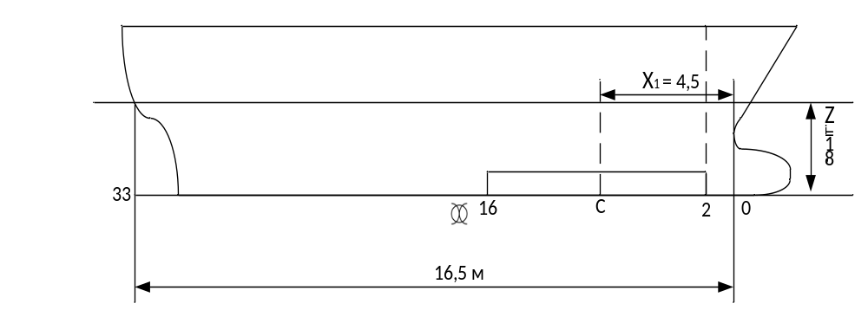
Расчетная схема конструкции
Согласно п.1.3.1.3 с.55 нагрузка принимается на нижней кромке пластины, на середине расчетного пролета балки или в центре площади, воспринимающей распределенное давление.
$x_{1}$- отстояние рассматриваемого поперечного сечения от носового перпендикуляра, м. Для определения $x_{1}$ находим середину рассматриваемой конструкции. Начало секции находится на 2 шп., а кормовая на 16 шп. (смотри чертеж), шпация составляет 500 мм, следовательно, середина конструкции находится ($\frac{16+2}{2}=9 шп$) $x_{1}=9×0,5= 4,5 м$
$z_{i}$- отстояние точки приложения нагрузки от летней грузовой ватерлинии, м. В данном случае $- z_{i}$ равен осадке судна 1,8 м.
 |  |  |  |  |  | ДВССК.26.02.02.18. 002. ПЗ | Лист
 |  |  |  |  |  | ДВССК.26.02.02.18. 002. ПЗ | 10
Изм. |  | Лист | № докум. | Подпись | Дата | ДВССК.26.02.02.18. 002. ПЗ
Нагрузки на перекрытия днища

Согласно п.2.2.3 с.84 нагрузка на наружную обшивку днища определяется по следующей формуле:
$P=P_{st}+P_{w}$ (1)
где: $P_{st}$- статическое давление, кПа, п.1.3.2.1. с.56)
$P_{st}=10Z_{i}$ , (2)
$z_{i}$ = 1,8 м отстояние точки приложения нагрузки от летней грузовой ватерлинии.
$$P_{st}=10×1,8=18 кПа$$
$P_{w}$- расчетное давление, кПа, п.1.3.2.2 с.56)
$P_{w}=P_{w_{0}}-1,5C_{w}\frac{Z_{i}}{d}$ (3)
где: $P_{w_{0}}$- расчетное давление на ватер линию, кПа, п. 1.3.2.2-2 с.56
$P_{w_{0}}=5C_{w}×a_{v}×a_{x}$ (4)
$C_{w}$- волновой коэффициент, п.1.3.1.4 с.55
$C_{w}=0,0856L при L≤90 м$ (5)
$$C_{w}=0,0856×16,5=1,4124$$
$a_{v}$- коэффициент скорости, п.1.3.2.2-2 с.56
$a_{v}=0,8v_{0}\frac{0,001L+0,4}{\sqrt{L}}+1,5$ (6)
$v_{0}$- скорость в узлах = 8 узлам, согласно разделу 1.1
$$a_{v}=0,8×8\frac{0,001×16,5+0,4}{\sqrt{16,5}}+1,5=2,156$$
$a_{x}$- коэффициент расположения, п.1.3.2.2-2 с.56
$a_{x}=K_{x}(1-\frac{2x_{1}}{L})$ (7)
$K_{x}$- коэффициент, равный 0,8 для поперечных сечений в нос от миделя, согласно п.1.3.2.2-2
$x_{1}$ = 4,5 м отстояние рассматриваемого поперечного сечения от носового перпендикуляра.
 |  |  |  |  |  | ДВССК.26.02.02.18. 002. ПЗ | Лист
 |  |  |  |  |  | ДВССК.26.02.02.18. 002. ПЗ | 11
Изм. |  | Лист | № докум. | Подпись | Дата | ДВССК.26.02.02.18. 002. ПЗ
$$a_{x}=0,8(1-\frac{2×4,5}{16,5})=0,364$$
Проверка п. 1.3.2.2-2 с.56: $a_{v}×a_{x}≥0,$6
$$2,156×0,364=0,785≥0,6$$
$P_{w_{0}}=5C_{w}×a_{v}×a_{x}$ (8)
$$P_{w_{0}}=5×1,4124×2,156×0,364=5,542 кПа$$
$P_{w}=P_{w_{0}}-1,5C_{w}\frac{Z_{i}}{d}$ (9)
$$P_{w}=5,542-1,5×1,4124×\frac{1,8}{1,8}=3,423 кПа$$
$P=P_{st}+P_{w}$ (10)
$$P=18+3,423=21,423 кПа$$
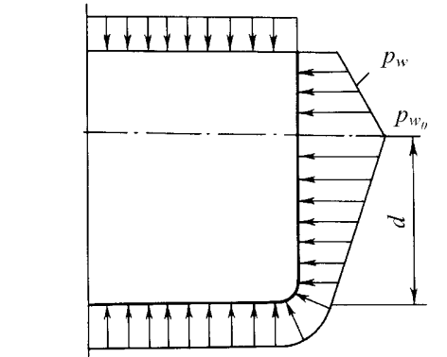
Рис.6- Распределение нагрузки $P_{w}$ по контуру поперечного сечения судна.
Наибольшие волновое давление располагается в районе ватерлинии (ВЛ), так как в этом месте воздействие волны больше всего. Выше ВЛ давление уменьшается по понятным причинам, а ниже сглаживается гидростатическим давлением, что и учтено в формулах Регистра.
 |  |  |  |  |  | ДВССК.26.02.02.18.002. ПЗ | Лист
 |  |  |  |  |  | ДВССК.26.02.02.18.002. ПЗ | 12
Изм. |  | Лист | № докум. | Подпись | Дата | ДВССК.26.02.02.18.002. ПЗ
Определение расчетного предела текучести по нормальным и касательным напряжениям
Согласно п.1.1.4.3 в качестве расчетных характеристик материала конструкций корпуса в Правилах принимаются:
$R_{eH}$- верхний предел текучести, МПа;
$σ_{n}$- расчетный нормативный предел текучести по нормальным напряжениям
МПа, определяемый по формуле п.1.1.4.3-1 с.43
Так как секция изготавливается из стали ВмСт3сп, то $R_{eH}=235 МПа$
$σ_{n}=\frac{235}{η}$ , (11)
где: η- коэффициент использования механических свойств стали, определяемой по п. 1.1.4.3 с. 43 η = 1
$$σ_{n}=\frac{235}{1,0}=235 МПа$$
Далее находим $τ_{n}$- расчетный нормативный предел текучести по касательным напряжениям, МПа, определяемый по формуле п.1.1.4.3-2 с.44
$τ_{n}=0,57σ_{n}$ (12)
$$τ_{n}=0,57×235=134 МПа$$
 |  |  |  |  |  | ДВССК.26.02.02.18.002. ПЗ | Лист
 |  |  |  |  |  | ДВССК.26.02.02.18.002. ПЗ | 13
Изм. |  | Лист | № докум. | Подпись | Дата | ДВССК.26.02.02.18.002. ПЗ
2.2 Расчёт обшивки днища МРС 112-002
Согласно п.2.2.4 c.84 толщина наружной обшивки должна быть не менее определяемой по формуле:
$S=mak\sqrt{\frac{P}{k_{σ}σ_{n}}}+∆S$ (13)
где: m- коэффициент изгибающего момента, m = 15,8 для днищевой обшивке согласно п.2.2.4.1
a- меньший размер сторон опорного контура листового элемента, м, п.1.6.4.4
k- коэффициент формы пластины п.1.6.4.4 с.69
$k=1,2-0,5\frac{a}{b} но не более 1$ (14)
b- больший размер опорного контура листового элемента, м, п.1.6.4.4 с. 70
$$k=1,2-0,5\frac{0,5}{2,04}=0,98$$
$∆S$- Запас на износ, мм, принимается для конструкций, планируемой срок службы которых превышает 12 лет и определяется по формуле п.1.1.5.1 с.44
$∆S=u(T-12)$ , (15)
где: u = 0,14 мм/год среднегодовое уменьшение толщины связи, вследствие коррозионного износа или истирания, согласно п.1.1.5.2 с.45
Т- планируемый срок службы конструкции, годы; если срок службы специально не устанавливается, следует принимать Т = 24 согласно п.1.1.5.1
$$∆S=0,14×(24-12)=1,68 мм$$
$k_{σ}$- коэффициент допускаемых напряжений п.2.2.4.1. В данном случае середина расчетной конструкции находится на расстояние $(\frac{4,5}{16,5}=0,237 )$, что меньше чем 0,3L. Определяем $k_{σ}$ по линейной интерполяции:
 |  |  |  |  |  | ДВССК.26.02.02.18.002. ПЗ | Лист
 |  |  |  |  |  | ДВССК.26.02.02.18.002. ПЗ | 14
Изм. |  | Лист | № докум. | Подпись | Дата | ДВССК.26.02.02.18.002. ПЗ
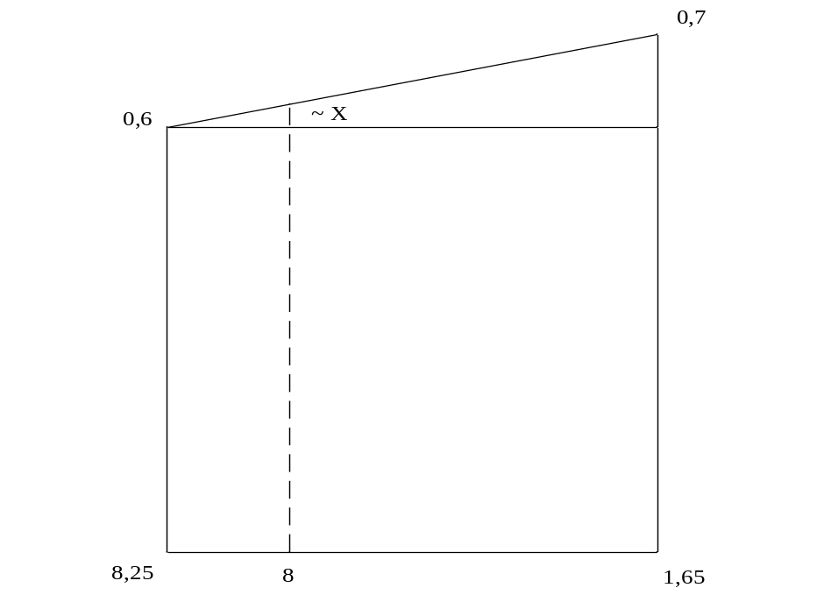
Рисунок7 - Расчетная схема линейной интерполяции.
$$x=\frac{(0,7-0,6)×0,25}{6,6}=0,004$$
$$k_{σ}=0,6+0,004=0,604$$
$S=15,8×0,5×0,98\sqrt{\frac{22,9}{0,604×235}}+1,68=4,785 мм$ = 5 мм
В соответствие с п.1.6.1.5 с.67 округление требуемых размеров связей, кроме толщины, должно производится, как правило, в сторону увеличения. Толщина листов должна округляться до ближайших 0,5 или целого числа миллиметров.
$b_{k}$- ширина горизонтального киля, мм, должна быть не менее определяемой по формуле п.2.2.4.4 с.84
$b_{k}=800+5L$ (16)
$$b_{k}=800+5×16,5=882,5 мм$$
при этом $b_{k}$ может не превышать 2000 мм.
Толщина горизонтального киля должна быть на 2 мм больше толщины обшивки днища.

 |  |  |  |  |  | ДВССК.26.02.02.18.002. ПЗ | Лист
 |  |  |  |  |  | ДВССК.26.02.02.18.002. ПЗ | 15
Изм. |  | Лист | № докум. | Подпись | Дата | ДВССК.26.02.02.18.002. ПЗ
Согласно п.2.2.4.7 с.85 толщина шпунтовых поясьев наружной обшивки, непосредственно примыкающих к брусковому килю, должна быть не менее толщины требуемой для горизонтального киля, а их ширина – не менее половины ширины, требуемой для горизонтального киля.
$b_{п}=\frac{b_{k}}{2}$ (17)
$$b_{п}=\frac{882,5}{2}=441,25$$
Вывод: таким образом толщина шпунтовых поясьев должна быть 5+2=7 мм, а их ширина должна быть не менее 441,25 мм. Фактическая ширина шпунтового пояса составляет 1350 мм (смотри чертёж). Толщина остальной обшивки днища составляет 6 мм. Следовательно, толщина и размеры рассматриваемой конструкции соответствует Правилам РС.
 |  |  |  |  |  | ДВССК.26.02.02.18.002. ПЗ | Лист
 |  |  |  |  |  | ДВССК.26.02.02.18.002. ПЗ | 16
Изм. |  | Лист | № докум. | Подпись | Дата | ДВССК.26.02.02.18.002. ПЗ

